МИНИСТЕРСТВО НАУКИ И ВЫСШЕГО ОБРАЗОВАНИЯ РОССИЙСКОЙ ФЕДЕРАЦИИ
ФГАОУ ВО «СЕВЕРО–КАВКАЗСКАЙ ФЕДЕРАЛЬНЫЙ УНИВЕРСИТЕТ» ИНТСТИТУТ ПЕРСПЕКТИВНОЙ ИНЖЕНЕРИИ
ДЕПАРТАМЕНТ ЦИФРОВЫХ, РОБОТОТЕХНИЧЕСКИХ СИСТЕМ И ЭЛЕКТРОНИКИ

Дисциплина:
Компьютерная графика

ОТЧЕТ ПО ЛАБОРАТОРНОЙ РАБОТЕ №1

Знакомство с Unity 3D

Выполнил:
студент 2 курса направления подготовки 09.03.03 «Прикладная информатика»,
Группы ПИН-б-о-24-2
Ткачев Данила Дмитриевич

^{(Подпись)}
Проверила:

Доцент департамента цифровых, робототехнических систем и электроники института перспективной инженерии
Осадчий Сергей Сергеевич

^{(Подпись)}
Работа защищена с оценкой:

––––––––––––––––––––––––––––––––

Ставрополь, 2025г.

- Подготовим рабочее пространство к работе
Создадим файловую структуру проекта. В папке assets создадим 4 папки: Scenes, Materials, Prefabs, Scripts
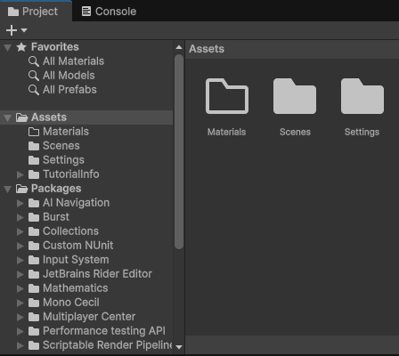
- Создадим плоскость при помощи вкладки Hierarcht и кнопки Create
Создадим плоскость на нашей сцене
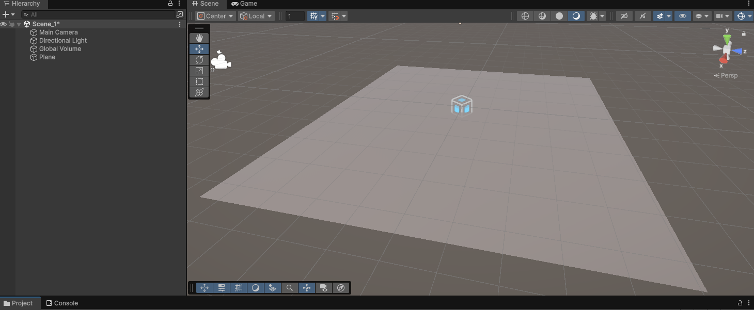

- Переименуем плоскость
Во вкладке inspector введем другое имя для плоскости и нажмем энтер
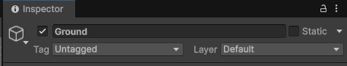
- Создадим сферу и поменяем ее координаты в позиции на 0\0.5\0 чтобы она соприкоснулась с плоскостью
